靜宜大學體育室活動辦理成果紀錄表
填表日期： 113年 4 月 25 日
壹、活動基本資料
承辦單位 | 靜宜大學桌球校隊 | 承辦老師 | 張甄玲
活動時間 | 113年4月25日
比賽地點 | 靜宜大學若望保祿二世體育館
活動名稱 | 靜宜大學全校系際盃桌球錦標賽
貳、活動內容(可自行增列項目)
一、參加人員總計共 4(隊) 34 名。
二、比賽/活動場次： 6 場。
三、工作人員(學生)： 17 人。
四、總計參與觀眾數約 40 人次。
五、活動內容（特色）描述：
本次比賽採八人五點制，順序為雙、單、混雙、女單、雙，每局11分，各場以五局三勝制計分，採循環賽制。
參、賽會成績 / 證照通過人數
系際盃團體冠軍:社工系
系際盃團體亞軍:資工系
系際盃團體季軍:應化系
系際盃團體殿軍:英文系
肆、活動照片(2-4張，請另外繳交原始檔)
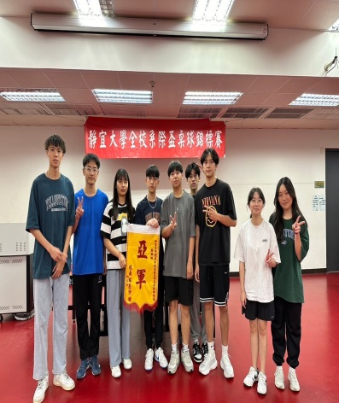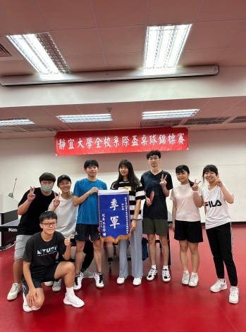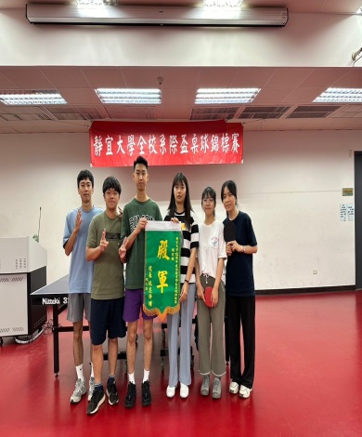

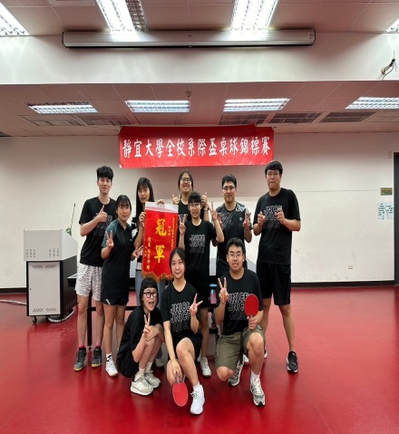

申明：本人同意將此報告內容收錄於靜宜大學有關刊物或網頁。
填表人姓名：巫思穎

